1. 程序的翻译过程
（1）预处理阶段：预处理器cpp
（2）编译阶段：编译器ccl
（3）汇编阶段：汇编器as
（4）链接阶段：链接器

2. 系统的硬件组成
（1）总线
（2）I/O设备
（3）主存
（4）处理器

3. 阿姆达尔定律
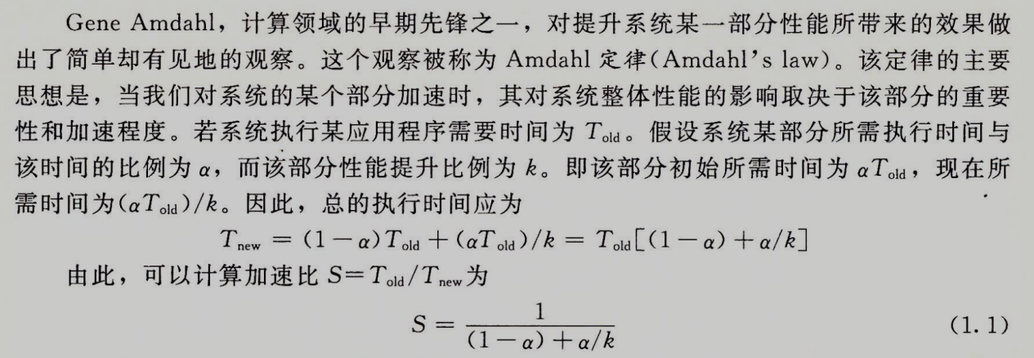
核心思想：优化系统中最耗时的部分，通常比大幅优化一个小部分更能提升整体性能

4. 操作系统
（1）示意图
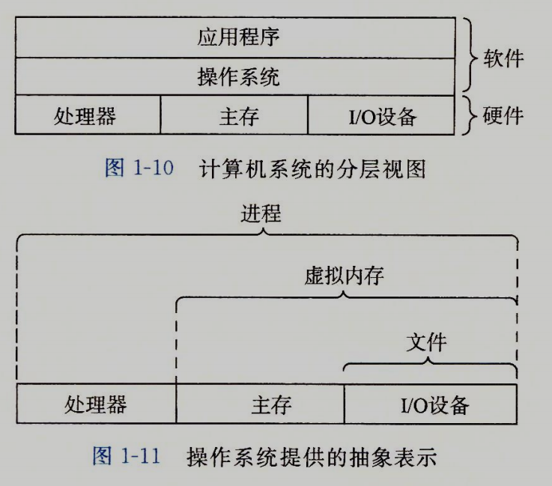
（2）所有应用程序对硬件的操作尝试都必须经过操作系统
（3）操作系统通过三个抽象概念来实现基本功能

